Proizvodnja i potrošnja hrane u svijetu

- Spoji pojmove sa slikom.
pretilost 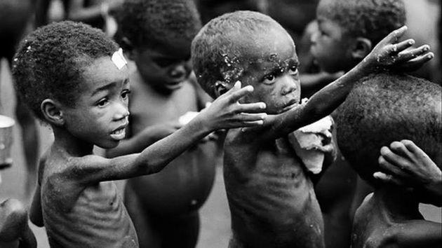

pothranjenost

- Zaokruži točne odgovore.

Pretilost može dovesti do pojave (2 odgovora su točna):
- bolesti srca
- zdravlja
- šećernih bolesti

Pretjerana mršavost zove se (1 odgovor je točan):
- pretilost
- pothranjenost
- debljina

